|  |
| --- |
| ***Wpscan*** |
| Kaan Efe Öğüt  *ADLİ BİLİŞİM MÜHENDİSLİĞİ* |
| -Wordpress tabanlı CTF çözümlerinde sıkça kullandığım bu araç ile Brute Force işlemi nasıl gerçekleştirilir bunu göstereceğim. |

**05.11.2021**

WPSCAN

-Wordpress sitesi üzerinde işlem yapmamıza olanak sağlar.

-Pentest sırasında mutlaka kullanılmalıdır.

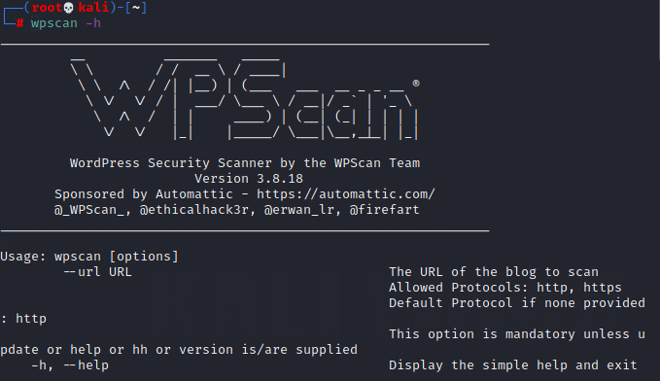

-"wpscan -h" komutu ile aracın kullanımı hakkında bilgi sahibi olmamızı sağlar.

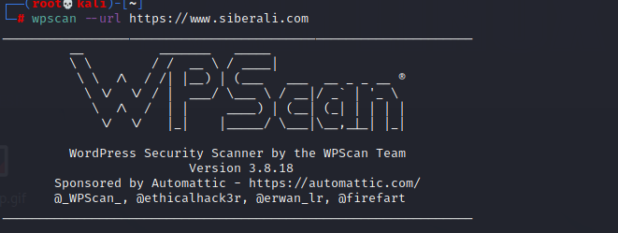

-Aracın tarama işlemi bu örnekte olduğu gibi başlamaktadır.

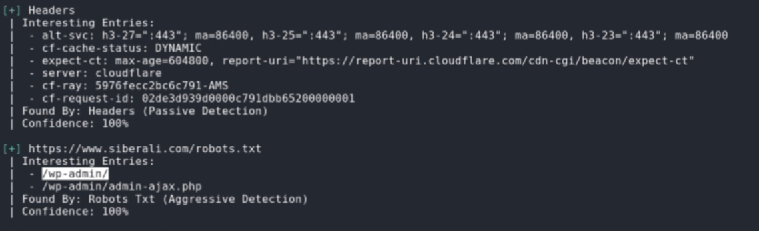

- Verdiği çıktıları bu şekilde görüntüleyebiliriz.

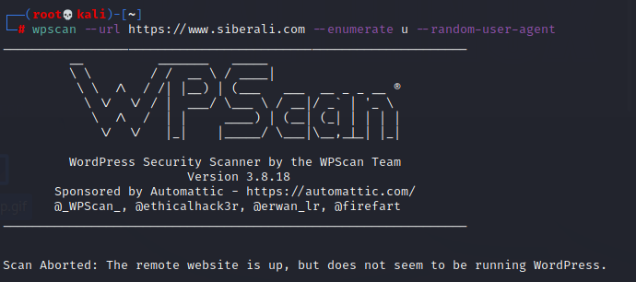

- Burada "--enumarate" komutu ile işlem yapmak istediğimiz yeri belirtebiliriz.

-Güvenlik duvarı olduğunda sıkıntı yaratacağı için "--random-user-agent" komutu kullanılır.

Brute-Force

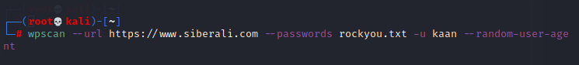

-Bu formatta istediğimiz değişken üzerinde belirttiğimiz listeden bir Bruteforce işlemi gerçekleştirebiliriz.